2020年度

四平市铁东区社区卫生服务管理中心
部门决算

2022年 9 月 9 日

目 录

第一部分 部门概况
一、部门职责
二、机构设置及部门决算单位构成
第二部分 2020年度部门决算表
一、收入支出决算总表
二、收入决算表
三、支出决算表
四、财政拨款收入支出决算总表
五、一般公共预算财政拨款支出决算表
六、一般公共预算财政拨款基本支出决算表
七、一般公共预算财政拨款“三公”经费支出决算表
八、政府性基金预算财政拨款收入支出决算表
九、国有资本经营预算财政拨款支出决算表
十、部门预算项目支出绩效自评表
第三部分 2020年度部门决算情况说明
一、收入支出决算总体情况说明
二、收入决算情况说明
三、支出决算情况说明
四、财政拨款收入支出决算总体情况说明
五、一般公共预算财政拨款支出决算情况说明
六、一般公共预算财政拨款基本支出决算情况说明
七、一般公共预算财政拨款“三公”经费支出决算情况说明
八、政府性基金预算财政拨款收入支出决算情况说明
九、国有资本经营预算财政拨款支出决算情况说明
十、预算绩效管理情况说明
十一、其他重要事项情况说明
第四部分 名词解释

第一部分 部门概况

一、部门职责
（一）承担一般常见病、多发病的诊疗、救治服务。
（二）受主管部门委托开展突发性、传染性疾病的预防、监测工作。
- 机构设置及部门决算单位构成
根据上述职责，四平市铁东区社区卫生服务管理中心内设3个机构，分别为：
（一）人事科
（二）财务科
（三）业务科
所属单位为：四平市铁东区社区卫生服务管理中心
纳入四平市铁东区社区卫生服务管理中心2020年度部门决算编制范围的单位包括：
四平市铁东区社区卫生服务管理中心本级

第二部分 2020年度部门决算表
- 收入支出决算总表
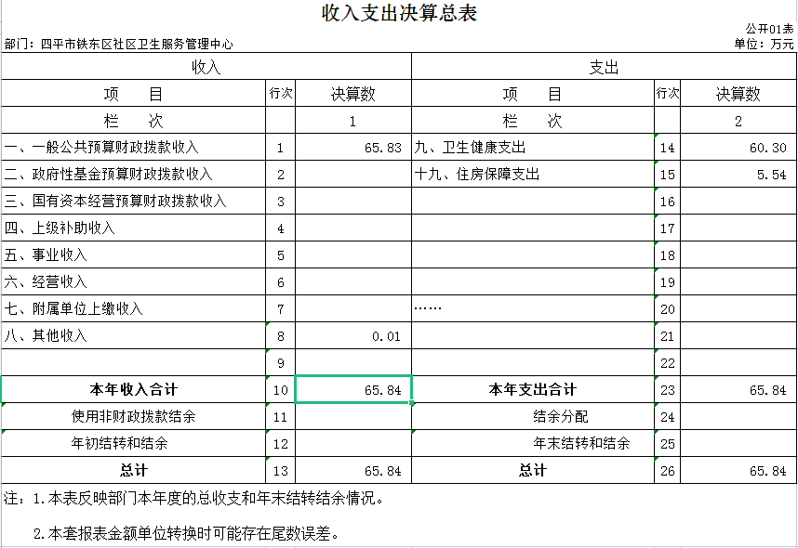

二、收入决算表
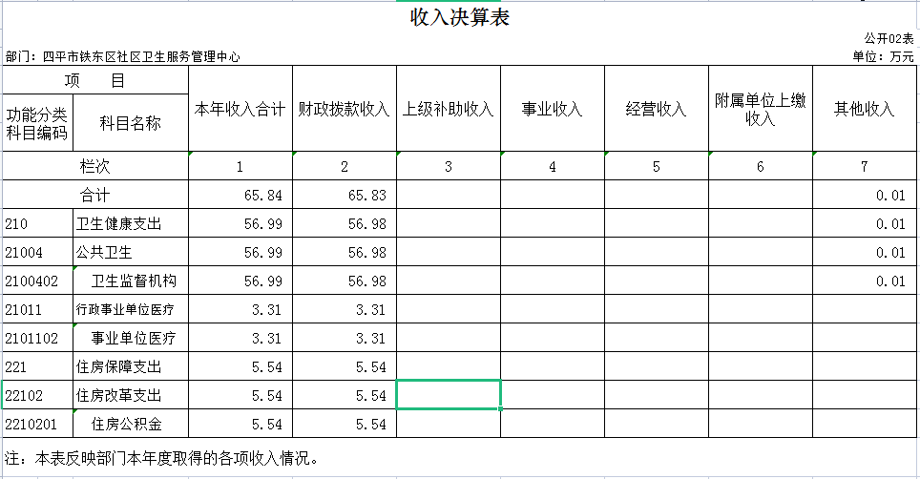

三、支出决算表
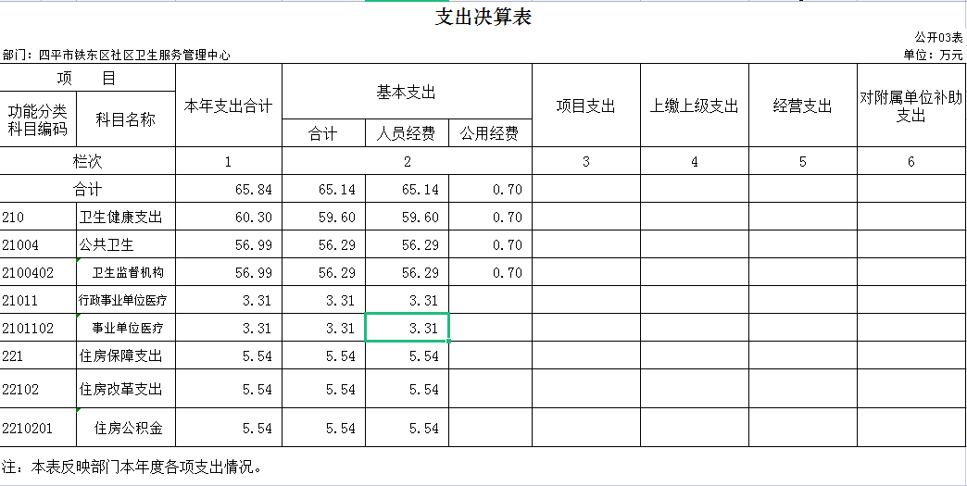

四、财政拨款收入支出决算总表
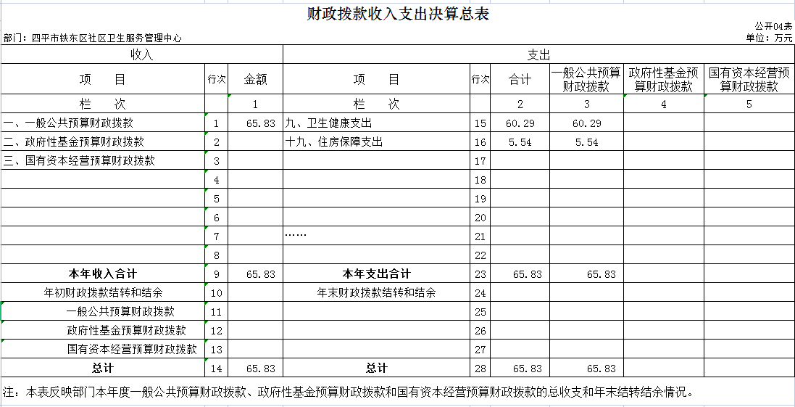

五、一般公共预算财政拨款支出决算表
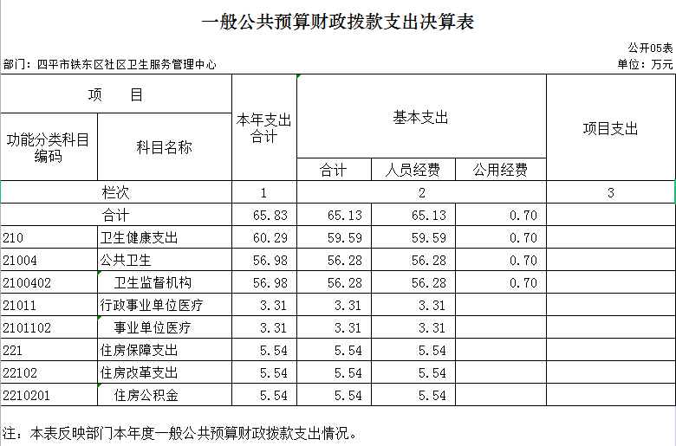

六、一般公共预算财政拨款基本支出决算表
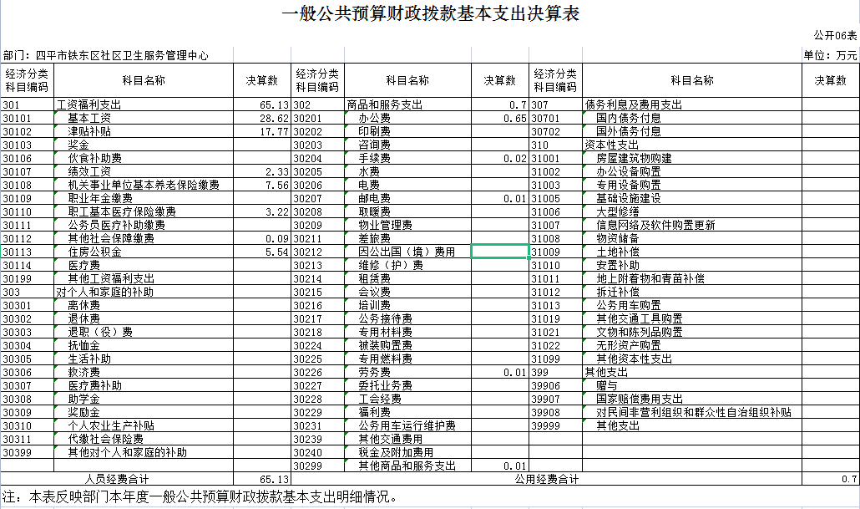

七、一般公共预算财政拨款“三公”经费支出决算表
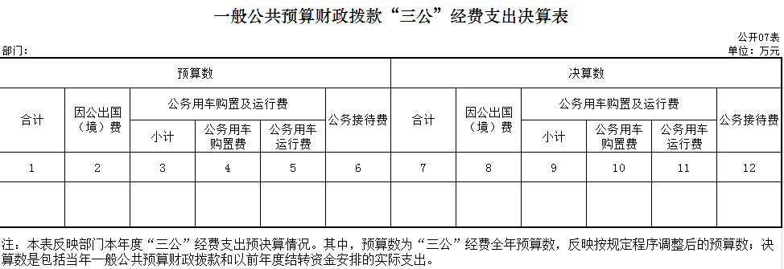
本单位不涉及此项支出

八、政府性基金预算财政拨款收入支出决算表
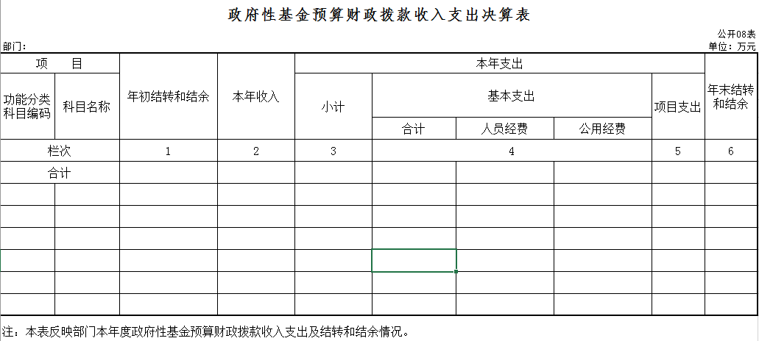
本单位不涉及此项支出

九、国有资本经营预算财政拨款支出决算表
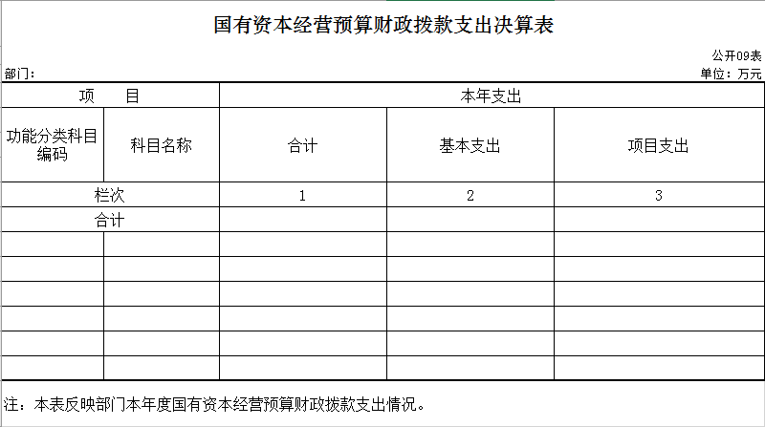
本单位不涉及此项支出

十、部门预算项目支出绩效自评表
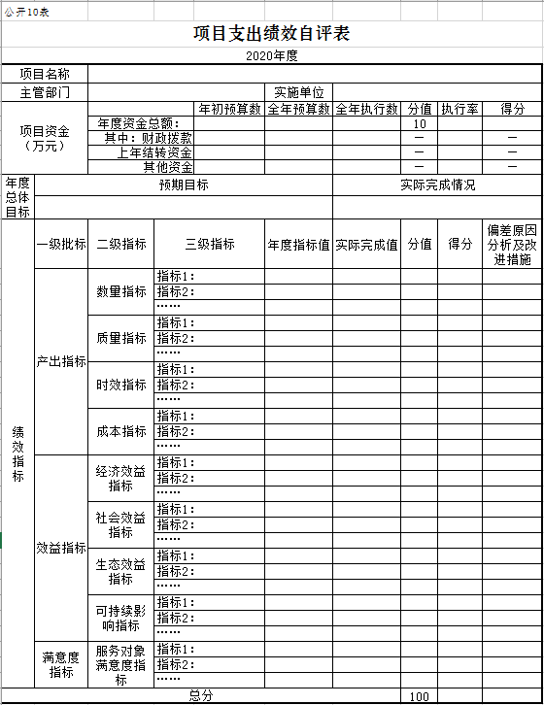
本单位不涉及此项支出

第三部分 2020年度部门决算情况说明

一、收入支出决算总体情况说明
2020年度收、支总计各65.84万元。与2019年相比，收、支总计各增加16.91万元，增长34.6 %。主要原因：正常的人员经费增加，而且还有新入的人员，即人员数量增加。
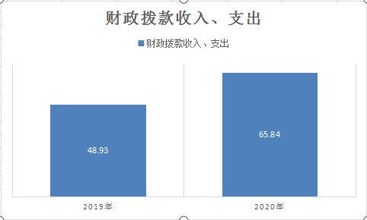
二、收入决算情况说明
本年收入合计65.84万元，其中：财政拨款收入65.83万元，占 99.9%；上级补助收入万元，占 %；事业收入0万元，占0%；经营收入0万元，占0%；附属单位上缴收入0万元，占0 %；其他收入0.01万元，占0.1%
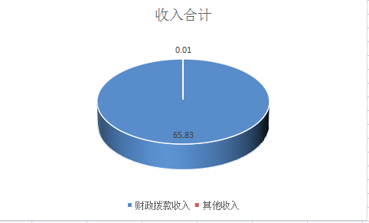
三、支出决算情况说明
本年支出合计65.84万元，其中：基本支出65.84万元，占 100.0%；项目支出0 万元，占0 %；上缴上级支出 0 万元，占0 %；经营支出 0万元，占0 %；对附属单位补助支出 0万元，占0 %。基本支出中，人员经费65.14万元，占98.9 %；公用经费 0.70万元，占1.1 %。
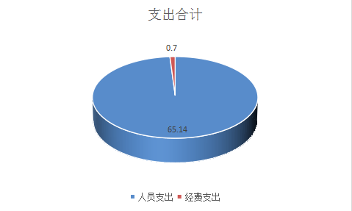
四、财政拨款收入支出决算总体情况说明
2020年度财政拨款收、支总计各65.83万元，与2019年相比，财政拨款收、支总计各增加16.9万元，增长34.5 %。主要原因:正常的人员经费增加，而且还有新入的人员，即人员数量增加。
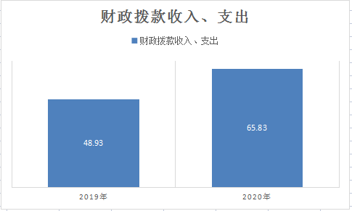
五、一般公共预算财政拨款支出决算情况说明
（一）财政拨款支出决算总体情况
2020年度财政拨款支出65.83万元，占本年支出合计的99.9%。与2019年相比，财政拨款支出增加16.9万元，增长34.5%。主要原因正常的人员经费增加，而且还有新入的人员，即人员数量增加。
（二）财政拨款支出决算结构情况
2020年度财政拨款支出65.83万元，主要用于以下方面：卫生健康支出60.29万元，占91.6 %；住房保障支出5.54万元，占8.4%；。
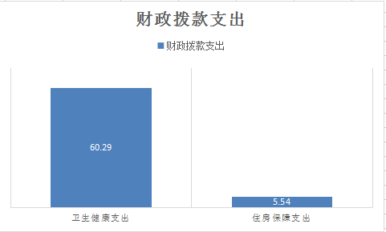
（三）财政拨款支出决算具体情况
2020年度财政拨款支出年初预算为61.10万元，支出决算为61.1万元，完成年初预算的107.7%。其中：
1.卫生健康支出（类）公共卫生（款）卫生监督机构（项）。年初预算为0万元，支出决算为56.98万元，完成年初预算的0 %。卫生健康支出（类）行政事业单位医疗（款）事业单位医疗（项），年初预算为0万元，支出决算为3.31万元决算数大（小）于预算数的主要原因是年初未单独做预算。
2. 住房保障支出（类）住房改革支出（款）住房公积金（项）年初预算为 0万元，支出决算为5.54 万元，完成年初预算的 0 %。决算数大（小）于预算数的主要原因是年初未单独做预算。
3.年初未申请财政拨款预算，支出决算为65.83万元，决算数大（小）于预算数的主要原因是年初未单独做预算。
六、一般公共预算财政拨款基本支出决算情况说明
2020年度财政拨款基本支出65.83万元，其中：
人员经费65.13万元，主要包括：基本工资、津贴补贴、绩效工资、机关事业单位基本养老保险缴费、职工基本医疗保险缴费、住房公积金。
公用经费0.70万元，主要包括：办公费、手续费、水费、邮电费、劳务费、其他资本性支出。
七、一般公共预算财政拨款“三公”经费支出决算情况说明
（一）“三公”经费财政拨款支出决算总体情况说明
2020年度“三公”经费财政拨款支出预算为 0万元，支出决算为0万元，完成预算的0 %。决算数大（小）于预算数的主要原因无。
（二）“三公”经费财政拨款支出决算具体情况说明
2020年度“三公”经费财政拨款支出决算中，因公出国（境）费支出决算为0万元，占0 %；公务用车购置及运行费支出决算为0万元，占0 %；公务接待费支出决算为0万元，占0%。具体情况如下：
1.因公出国（境）费预算为0万元,支出决算为0万元，完成预算的0%。主要原因：无。全年安排因公出国（境）团组0个，累计0人次。开支内容包括：无。
2.公务用车购置及运行费预算0万元，支出决算为0万元，完成预算的0%，主要原因是无。其中：
公务用车购置支出0万元。主要是无；
公务用车运行支出0万元，主要是无。截至2020年12月31日，开支财政拨款的公务用车保有量为0辆,公务用车购置数为0辆。
- 公务接待费预算为0万元，支出决算为0万元，完成预算的0%，主要是无。其中：
外宾接待支出0万元。主要用于无。全年共接待国（境）外来访团组数0个、来访外宾0人次。来访外宾主要包括无。
其他国内公务接待支出0万元。主要用于无。全年共接待国内来访团组0个、来宾0人次。
八、政府性基金预算财政拨款收入支出决算情况说明
2020年度政府性基金预算财政拨款年初结转和结余0 万元；本年收入0万元；本年支出0万元，年末结转和结余 0万元。支出具体情况如下：
1.政府性基金财政拨款支出为0万元，主要用于无。完成年初预算的0%。
2.政府性基金财政拨款支出为0万元，主要用于无。完成年初预算的0%。
3.政府性基金财政拨款支出为0万元，主要用于无。完成年初预算的0%。
4.
九、国有资本经营预算财政拨款支出决算情况说明
本单位不涉及此项支出
十、关于2020年度预算绩效管理情况的说明
（一）预算绩效管理工作开展情况
根据预算绩效管理工作要求，2020年度我部门（单位）组织对0项目、0项目等0个项目进行了绩效自评，共涉及资金0万元，占部门预算财政拨款项目总额的0%。
本单位不涉及此项支出
（二）绩效评价结果
1.我部门（单位）绩效自评结果如下：
（1）0项目绩效自评综述。根据年初设定的绩效目标，该项目自评得分0分。项目全年预算数0万元，执行数0万元，执行率为0%。该项目绩效目标完成情况如下：此处填写《项目支出绩效自评表》中“实际完成情况”。
本单位不涉及此项支出
（2）项目绩效自评综述。
本单位不涉及此项支出
十一、其他重要事项的情况说明
（一）机关运行经费支出情况
2020年度，机关运行经费支出0万元，比年初预算数增加（减少）0万元，增长（降低）0%，主要是无。
（二）政府采购支出情况
2020年度，政府采购支出总额0万元，其中：政府采购货物支出0万元、政府采购工程支出0万元、政府采购服务支出0万元。授予中小企业合同金额0万元，占政府采购支出总额的0%，其中：授予小微企业合同金额0万元，占政府采购支出总额的0 %。
（三）国有资产占用情况
截至2020年12月31日，四平市铁东区社区卫生服务管理中心共有车辆0辆，其中，副部（省）级及以上领导用车0辆、主要领导干部用车0辆、机要通信用车0辆、应急保障用车0辆、执法执勤用车0辆、特种专业技术用车0辆、离退休干部用车0辆、其他用车0辆，其他用车主要是无；单位价值50万元以上通用设备0台（套）；单位价值100万元以上专用设备0台（套）。

第四部分 名词解释
一、财政拨款收入：指单位从同级财政部门取得的财政预算资金。
二、其他收入：指除上述收入以外的各项收入。包括银行存款利息收入、
三、基本支出：指单位为保障其机构正常运转、完成日常工作任务而发生的人员支出和公用支出。
四、按支出功能分类科目
卫生健康支出：反应政府卫生健康方面的支出
事业单位医疗：反映财政部门安排的事业单位基本医疗保险缴费经费，未参加医疗保险的事业单位的公费医疗经费，按国家规定享受离休人员待遇的医疗经费。
住房公积金：反映行政事业单位按人力资源和社会保障部，财政部规定的基本工资和津贴补贴以及规定比例为职工缴纳的住房公积金。
五、按支出经济分类科目
工资福利支出：反映单位开支的在职职工和编制外，长期聘用人员的各类劳动报酬，以及为上述人员缴纳的各项社会保险费等。
商品和服务支出：反映单位购买商品和服务的支出，不包括用于购置固定资产、战略性和应急性物资储备等资本性支出。
对个人和家庭补助支出：反映政府用于对个人和家庭的补助支出。

